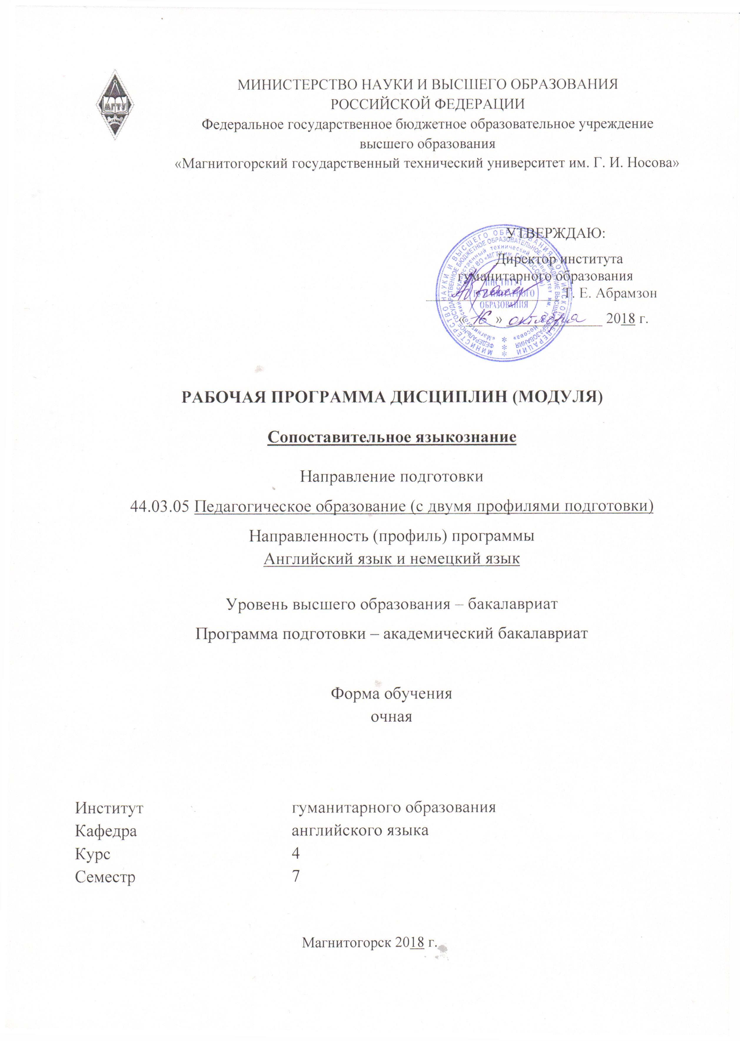
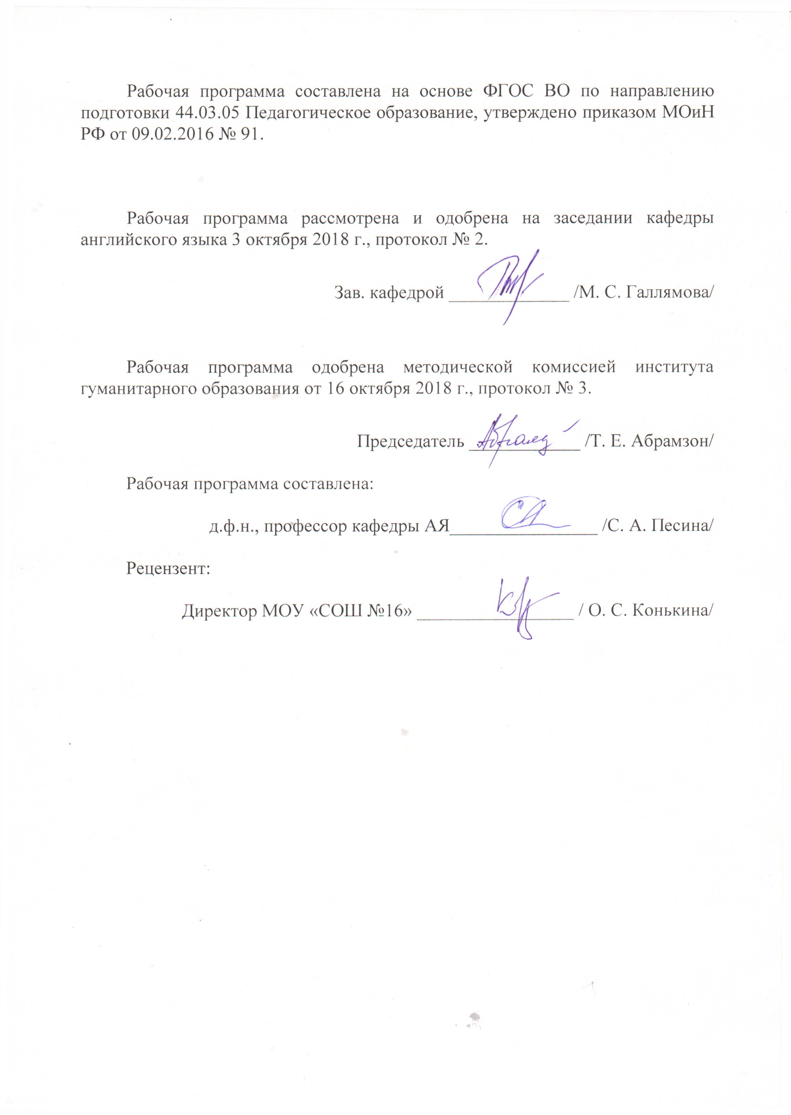
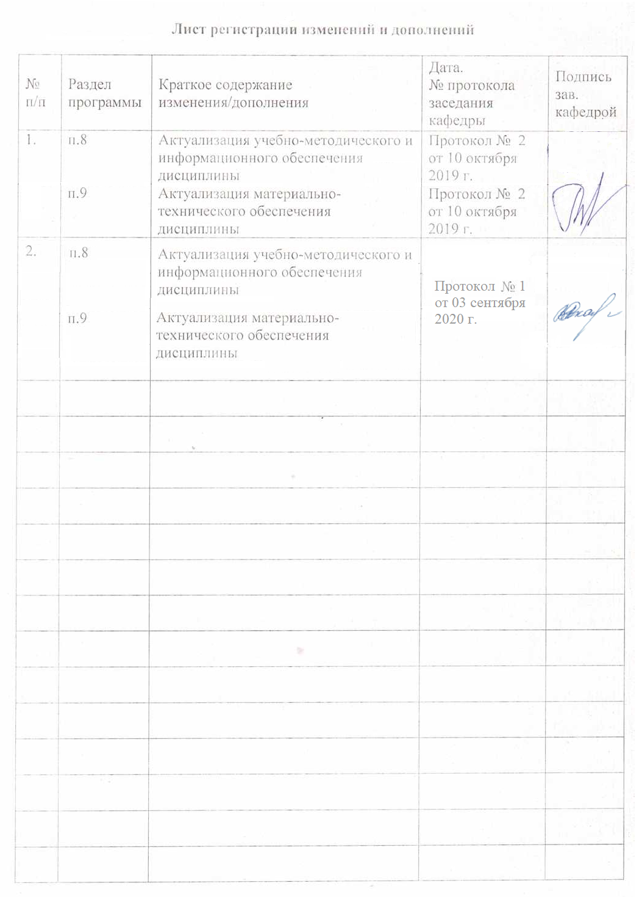

1 Цели освоения дисциплины (модуля)
Цель курса «Сопоставительное языкознание» заключается в подготовке обучающихся к исследовательской деятельности в рамках сопоставительной и типологической проблематики.
Данная цель решается за счет выполнения следующих задач:
1) ознакомление обучающихся с сопоставительной лингвистикой как научной дисциплиной в аспекте ее структуры, содержания, истории формирования, связей со смежными дисциплинами, основных методов, приемов и моделей описания объекта;
2) конкретизация ключевых моментов теории с опорой на современные достижения в области сопоставительного (типологического) описания европейских и некоторых других языков на разных уровнях системы;
3) формирование у обучающихся умений применять полученные знания в собственной научной и научно-методической деятельности.

2 Место дисциплины (модуля) в структуре образовательной программы
подготовки магистра
Дисциплина «Сопоставительное языкознание» относится к блоку Б1 и является дисциплиной по выбору вариативной части образовательной программы подготовки бакалавров по направлению подготовки 44.03.05 Педагогическое образование, профиль Английский язык и немецкий язык.
Для освоения этой дисциплины необходимы навыки и умения, сформированные при освоении дисциплин: «Введение в языкознание», «История языка и введение в спецфилологию». Знания, умения и навыки, полученные при изучении данной дисциплины, будут необходимы для освоения дисциплин: «Лингвокультурология», «Лексикология», «Общее языкознание».

3 Компетенции обучающегося, формируемые в результате освоения
дисциплины (модуля) и планируемые результаты обучения
В результате освоения дисциплины «Сопоставительное языкознание» обучающийся должен обладать следующими компетенциями:

Структурный  элемент  компетенции | Планируемые результаты обучения
ДПК-2 владеет системой лингвистических знаний, включающей в себя знание основных фонетических, лексических, грамматических, словообразовательных явлений и закономерностей функционирования изучаемого иностранного языка, его функциональных разновидностей.
Знать | - основные фонетические, лексические, грамматические, словообразовательные явления и закономерности функционирования изучаемого иностранного языка, его функциональные разновидности;
Уметь | - пользоваться системой лингвистических знаний, включающей в себя знание основных фонетических, лексических, грамматических, словообразовательных явлений и закономерностей функционирования изучаемого иностранного языка, его функциональных разновидностей
Владеть | - системой лингвистических знаний, включающей в себя знание основных фонетических, лексических, грамматических, словообразовательных явлений и закономерностей функционирования изучаемого иностранного языка, его функциональных разновидностей
ПК-12 – способность руководить учебно-исследовательской деятельностью обучающихся
знать | - направления развития, содержание и методы учебно-исследовательской деятельности в области сопоставительного языкознания
уметь | - анализировать и систематизировать научную информацию
владеть | - практическими навыками самостоятельного использования научной литературы в области сопоставительного языкознания

4 Структура и содержание дисциплины (модуля)
Общая трудоемкость дисциплины составляет 2 зачетных единицы 72 акад. часов, в том числе:
- контактная работа – 37 акад. часов:
- аудиторная – 36 акад. часов;
- внеаудиторная 1 акад. часов
- самостоятельная работа – 35 акад. часов
Раздел/ тема  дисциплины | Семестр | Аудиторная  контактная работа  (в акад. часах) |  |  | Самостоятельная работа  (в акад. часах) | Вид  самостоятельной  работы | Форма текущего контроля успеваемости и  промежуточной аттестации | Код и структурный  элемент  компетенции
Раздел/ тема  дисциплины | Семестр | лекции | лабораторные | практич.  занятия
1. Сопоставительное языкознание как научная и учебная дисциплина, его связь с лингвистической типологией и универсологией.. | 7 | 4 |  | 4/2И | 10 | Конспектирование.  Работа на лекции: составление или слежение за планом чтения лекции, проработка конспекта лекции, дополнение конспекта рекомендованной литературой.  Участие в работе семинара: подготовка конспектов выступлений на семинаре, рефератов, выполнение заданий. | Опрос по вопросам, проверка конспектов, проверка выполнения практических заданий | ДПК-2 (з,у.в)  ПК-12  (з,у,в)
2. Методы сопоставительного (типологического) анализа языков. | 7 | 4 |  | 4/2И | 10 | Конспектирование.  Работа на лекции: составление или слежение за планом чтения лекции, проработка конспекта лекции, дополнение конспекта рекомендованной литературой.  Участие в работе семинара: подготовка конспектов выступлений на семинаре, рефератов, выполнение заданий. | Опрос по вопросам, проверка конспектов, проверка выполнения практических заданий | ДПК-2 (з,у.в)  ПК-12  (з,у,в)
3. Основы типологии языковых подсистем и поуровневое сопоставительное исследование языков. | 7 | 4 |  | 4/2И | 10 | Конспектирование.  Работа на лекции: составление или слежение за планом чтения лекции, проработка конспекта лекции, дополнение конспекта рекомендованной литературой.  Участие в работе семинара: подготовка конспектов выступлений на семинаре, рефератов, выполнение заданий. | Опрос по вопросам, проверка конспектов, проверка выполнения практических заданий | ДПК-2 (з,у.в)  ПК-12  (з,у,в)
4. Прикладные аспекты сопоставительных исследований (использование данных сопоставительного языкознания в методике обучения иностранным языкам, переводоведении, дву- и многоязычной лексикографии). | 7 | 6 |  | 6/4И | 5 | Конспектирование.  Работа на лекции: составление или слежение за планом чтения лекции, проработка конспекта лекции, дополнение конспекта рекомендованной литературой.  Участие в работе семинара: подготовка конспектов выступлений на семинаре, рефератов, выполнение заданий. | Опрос по вопросам, проверка конспектов, проверка выполнения практических заданий | ДПК-2 (з,у.в)  ПК-12  (з,у,в)
Итого по дисциплине | 7 | 18 | - | 18/10И | 35 |  | Промежуточный контроль (зачет) | ДПК-2 (з,у.в)  ПК-12  (з,у,в)

5 Образовательные и информационные технологии
В преподавании дисциплина «Сопоставительное языкознание» используются как технология модульного обучения так и технологии развития критического мышления.
Технология модульного обучения – организация учебного процесса для полного овладения содержанием образовательных программ на основе учебных модулей с учетом индивидуальных интересов и возможностей субъектов образовательного процесса:
- проблемная лекция – формулируется проблема, поиск решения которой осуществляется совместно со студентами в процессе раскрытия темы лекции. Используется кейс-метод, позволяющий иллюстрировать теоретические выводы современным эмпирическим материалом;
- самостоятельная работа в виде чтения и конспектирования рекомендованной литературы и выполнения индивидуального домашнего задания по изучаемой теме. Для самоконтроля студенту предлагается список вопросов по изучаемой теме, отражающих ее основные положения, а также перечень новых терминов, значение которых необходимо усвоить (знание терминологии проверяется терминологическими диктантами).
Технологии развития критического мышления – организация учебного процесса, при которой студенты проверяют, анализируют, получаемую информацию с целью развития когнитивных умений и навыков:
- лекция-беседа – студенты привлекаются к обсуждению изучаемой темы по ходу лекции;
- лекция-дискуссия – формируются группы единомышленников по обсуждаемой проблеме, каждая по очереди аргументирует свою позицию, затем предложенные варианты сопоставляются с теоретическими положениями изучаемой темы;
- семинар-дискуссия – выступающие излагают подготовленное ими сообщения, слушатели задают вопросы, дополняют выступающего, либо высказывают альтернативные соображения, оценивают выступление по системе критериев (насколько полно и осмысленно изложен материал, какова речь выступающего и его умение взаимодействовать с аудиторией).

6 Учебно-методическое обеспечение самостоятельной работы обучающихся

Внеаудиторная самостоятельная работа обучающихся осуществляется в виде изучения литературы по соответствующему разделу с проработкой материала; подготовки к семинарским занятиям и разработки презентаций.
Темы для обсуждения на семинарских занятиях:
1. Языковая типология как результат и исходная интерпретационная модель сопоставительных исследований.
2. Основные этапы разработки типологической (морфологической) классификации языков в XIX веке: Многоаспектная типологическая классификация языков Э. Сепира
3. Универсология как один из разделов лингвистической типологии.
4. Место сопоставительного метода в арсенале средств лингвистического сравнения (сопоставление как нелокализованное негенетическое межъязыковое сравнение).
5. Метод типологических индексов Дж. Гринберга как способ построения типологической классификации языков на базе количественных показателей.
6. Типология основных средств организации плана выражения языка и типология соотношения планов содержания и выражения языка.
7. Частная фонологическая типология. Частная морфологическая типология. Частная синтаксическая типология. Частная лексическая и фразеологическая типология.
8. Явления интерференции и трансференции при обучении неродному (иностранному) языку, квалификация соответствующих ошибок в речи обучаемого.
9. Проблема лакунарности / безэквивалентности и перевод.
10. Компаративистика на современном этапе развития мирового языкознания. Типы двуязычных словарей.
Для самоконтроля по теме необходимо ответить на следующие вопросы:
Вопросы для самоконтроля:
1.1 Дайте представление о предмете и задачах сопоставительного языкознания как научной и учебной дисциплины, установите его соотношение с контрастивной лингвистикой и лингвистической типологией.
1.2.Укажите принцип противопоставления структурной, ареальной и функциональной типологии, назовите основные аспекты исследования языков в рамках второго и третьего направления.
1.3. Опишите систему разделов структурной типологии в зависимости от общей ориентации (форма /содержание, синхрония / диахрония)), цели, количества и характера привлекаемых языков, степени охвата языковой системы и форм национального языка.
1.4. Обозначьте основные этапы разработки морфологической классификации языков в работах немецких лингвистов XIX в. (перечислите имена ученых, названия и даты выхода их работ по типологической проблематике, прокомментируйте принципы вычленения типов и используемую тем или иным автором терминологию, а также перечень привлекаемых для иллюстрации языков).
1.5. Охарактеризуйте градуированную типологическую классификацию языков по степени нарастания /убывания аналитизма / синтетизма, проследите эволюцию лингвистических представлений об аналитизме (от «расчлененности формы» к «симметрии планов») с опорой на работы зарубежных и отечественных исследователей.
1.6. Оцените вклад Э. Сепира в развитие лингвистической типологии. Назовите причины непопулярности его многоаспектной типологической классификации языков в научной и учебной языковедческой практике.
1.7. Дайте представление о культурном типе языка с опорой проведенное Б. Л. Уорфом сопоставление картин мира, нашедших отражение в языках североамериканских индейцев и т. н. «среднеевропейского стандарта» (рассмотрите проблемы соотношения временных и пространственных категорий, формы и материи, принципы переноса значения и др.).
1.10. Охарактеризуйте типологическое направление исследований представителей Пражского лингвистического кружка.
1.11.Докажите объективность суждений о развитии языков в сторону аналитизма, назовите аспекты прогрессивности данного процесса.
1.12. Проследите зарождение контенсивной типологии в недрах исследований синтаксических типов языков, опишите ступенчатую типологическую классификацию Г. А. Климова, обозначив ее исходные принципы и подробно характеризуя каждый из типов.
1.13. Охарактеризуйте предмет и задачи лингвистической универсологии, выявите исторические и философские предпосылки ее выделения в самостоятельную науку.
1.14. Оцените динамику развития универсологии за период с середины прошлого века до наших дней, обозначьте перспективы универсологических исследований.
2.1.Опишите сопоставительный метод как частый случай сравнения.
2.2. Оцените роль установления сходств и различий языков в рамках сопоставительного исследования.
2.3. Укажите принципы подбора / конструирования, достоинства и недостатки эталонов разных типов (естественных и искусственных, анкетных и редукционных).
2.4. Представьте формулы расчета важнейших типологических индексов по Дж. Гринбергу и основные полученные ученым выводы.
2.5. Обозначьте основные проблемы применения количественной методики в типологическом описании языков.
3.1.Охарактеризуйте различия в сопоставлении подсистем одноплановых и двуплановых языковых единиц.
3.3. Оцените эффективность использования дихотомической и по́левой модели в сопоставительном и типологическом описании различных уровней языковой системы.
3.4. Охарактеризуйте типологическое разнообразие вокалических и консонантных систем языков, закономерностей аллофонического варьирования, слоговых структур и просодики.
3.5. Изложите основные принципы разработки синтаксического эталона на генеративных основаниях.
3.6. Охарактеризуйте роль лексико-грамматических и лексико-словообразовательных особенностей номинативных единиц в построении лексической типологии языков.
3.7 Дайте подробное описание межъязыковой концептуальной пары, делая акцент на национально-специфических компонентах семантики; для аргументации используйте лексические и фразеологические репрезентанты.
3.8. Представьте типологию морфонологических чередований в основных европейских языках.
3.9. Охарактеризуйте соотношение аналитизма и синтетизма в рамках отдельных микросистем основных европейских языков.
3.10. Охарактеризуйте идиоэтническую специфику валентности глагольной лексемы в двух или более языках (постройте семантическую сеть сопоставляемых глаголов, прокомментируйте случаи предложного и беспредложного управления).
4.1.Обозначьте основные проблемы преподавания иностранного языка в ситуации использования родного как языка-посредника.
4.2. Рассмотрите возможные ошибки в речи изучающего близкородственный иностранный язык (на разных уровнях системы), объясните их причины, предложите пути предотвращения.
4.3. Охарактеризуйте способы преодоления проблемы лакунарности / безэквивалентности в процессе перевода, особое внимание обращая на необходимость корректности передачи не только языковой, но и внеязыковой информации.
.

7 Оценочные средства для проведения промежуточной аттестации
а) Планируемые результаты обучения и оценочные средства для проведения промежуточной аттестации:
Структурный элемент  компетенции | Планируемые результаты обучения | Оценочные средства
ДПК-2 владение системой лингвистических знаний, включающей в себя знание основных фонетических, лексических, грамматических, словообразовательных явлений и закономерностей функционирования изучаемого иностранного языка, его функциональных разновидностей
Знать | - основные фонетические, лексические, грамматические, словообразовательные явления и закономерности функционирования изучаемого иностранного языка, его функциональные разновидности; | Перечень теоретических вопросов для подготовки к зачету:  - Языковая типология как результат и исходная интерпретационная модель сопоставительных исследований.  - Основные этапы разработки типологической (морфологической) классификации языков в XIX веке.  - Методика сопоставительного (типологического) анализа языков. Языки-эталоны. Типологические индексы.  - Частная фонологическая типология и сопоставительное описание фонетического строя языков. Гласные.  - Частная фонологическая типология и сопоставительное описание фонетического строя языков. Согласные.  - Частная фонологическая типология и сопоставительное описание фонетического строя языков. Просодика.  - Частная морфологическая типология и сопоставительное описание морфологического строя языков. Категории числа, падежа, определенности / неопределенности, степени качества.  - Частная морфологическая типология и сопоставительное описание морфологического строя языков. Категории вида, темпоральности и таксиса.  - Частная морфологическая типология и сопоставительное описание морфологического строя языков. Категории наклонения, залога и лица.  - Частная синтаксическая типология и сопоставительное описание синтаксического строя языков.  - Частная лексическая (лексико-словообразовательная) типология и сопоставительное описание номинативного состава языков.  - Частная фразеологическая типология, сопоставительное описание фразеологических систем языков и проблемы реконструкции национальных картин мира.  - Основные проблемы взаимодействия языковых уровней в типологии и сопоставительное описание морфонологических, общеграмматических, сочетаемостных особенностей языков (чередования, аналитизм, валентность).
Уметь | - пользоваться системой лингвистических знаний, включающей в себя знание основных фонетических, лексических, грамматических, словообразовательных явлений и закономерностей функционирования изучаемого иностранного языка, его функциональных разновидностей | Задания для подготовки к семинарам:  Назовите основные морфологические типы языков, выделяемые в современной лингвистике, охарактеризуйте их грамматический строй и имплицированные особенности фонетики и морфонологии, приведите примеры.  Охарактеризуйте именную категорию определенности / неопределенности в основных европейских языках с учетом ее явного или скрытого характера и словоизменительных особенностей артикля.  Охарактеризуйте именную категорию падежа в основных европейских языках в аспекте соотношения представленного на уровне ситуации набора семантических ролей и системы склонения имени.  Охарактеризуйте именную категорию числа в основных европейских языках, особое внимание обращая на семантические варианты форм и проблему неисчислимости / дефектности парадигмы числа.  Охарактеризуйте именную категорию степени качества в основных европейских языках, обозначьте ее место в структуре поля компаративности.  Охарактеризуйте глагольную категорию вида-времени-таксиса в аспекте степени расчлененности субкатегорий в основных европейских языках.  Охарактеризуйте глагольную категорию наклонения в основных европейских языках как ядерную часть поля модальности.  Охарактеризуйте глагольную категорию залога в основных европейских языках в рамках трансформационного, оппозитивного и по́левого подхода, представьте типологию средств пассивизации и страдательных конструкций.  Охарактеризуйте глагольную категорию лица как ядра поля персональности в основных европейских языках в связи с принципами обозначения участников и неучастников коммуникативного акта и проблемой «обезличивания».
Владеть | системой лингвистических знаний, включающей в себя знание основных фонетических, лексических, грамматических, словообразовательных явлений и закономерностей функционирования изучаемого иностранного языка, его функциональных разновидностей | Задания для подготовки к семинарам:  Определите термины «контенсивная типология», «импликация», «классохорическая таксономия», «политипологизм», «квантитативная типология»; установите различие между исторической и диахронической типологией (в узком понимании); обозначьте границы смыкания лингвистической типологии и универсологии, лингвистической типологии и генеалогии языков.  .Дайте определение терминам «универсалия», «фреквенталия», «рецессив», «уникалия», «диахроническая константа», охарактеризуйте основные типы универсалий.  Дайте определение терминов «диафония», «диаморфия», «диатаксия», «диалексия», «конгруэнтность», «эквивалентность».
ПК-12 – способность руководить учебно-исследовательской деятельностью обучающихся
знать | - направления развития, содержание и методы учебно-исследовательской деятельности в области сопоставительного языкознания | Перечень теоретических вопросов для подготовки к зачету:  - Оценочность типологических классификаций и проблема стадиальности развития языка. Контенсивная типология языков.  - Универсология как один из разделов лингвистической типологии. Классификации универсалий.  - Типологические классификации языков XX веке.  - Типология языков и языковая картина мира. Гипотеза лингвистической относительности.  - Использование данных сопоставительного языкознания в методике обучения иностранным языкам.  - Использование данных сопоставительного языкознания в переводе и переводоведении.  - Использование данных сопоставительного языкознания в двуязычной лексикографии.
уметь | - анализировать и систематизировать научную информацию | Задания для подготовки к семинарам:  Прокомментируйте проблему стадиальности развития языка в связи с оценочностью типологических классификаций, устанавливая зависимость идей конкретного автора относительно направления вектора языкового развития от господствующей лингвистической парадигмы.  Охарактеризуйте соотношение понятий «язык-источник (праязык)» и «язык-эталон».  Перечислите максимально полно состав объективных, субъективных, дейктических и согласовательных категорий.  Представьте типологию порядка слов в основных европейских языках.  Представьте типологию порядка моделирования предложения и сложного синтаксического целого в основных европейских языках.  Перечислите основные типы двуязычных словарей, приведите примеры; проследите реализацию принципов сопоставительной лексикографии в структуре словарной статьи, системе помет и отсылок традиционного (общего переводного) словаря.  Опишите алгоритм создания статьи сопоставительного (контрастивного) двуязычного словаря, приведите примеры
владеть | - практическими навыками самостоятельного использования научной литературы в области сопоставительного языкознания | Задания для подготовки к семинарам:  Продемонстрируйте возможности компонентного анализа при сопоставительном описании лексики двух или более языков (на примере градуального или синонимического ряда, лексико-семантической или тематической группы).  Приведите примеры интерференции и трансференции в речи (а) русских, изучающих иностранный язык; (б) иностранцев, изучающих русский язык.

б) Порядок проведения промежуточной аттестации, показатели и критерии оценивания:
Промежуточная аттестация по дисциплине «Сопоставительное языкознание» включает теоретические вопросы, позволяющие оценить уровень усвоения обучающимися знаний, и практические задания, выявляющие степень сформированности умений и владений, проводится в 7 семестре в форме зачета.
Зачет по данной дисциплине проводится в устной форме.
Показатели и критерии оценивания зачета:
на оценку «зачтено» обучающийся должен показать высокий уровень знания материала по дисциплине не только на уровне воспроизведения и объяснения информации, но и продемонстрировать интеллектуальные навыки решения проблем, нахождения уникальных ответов, вынесения критических суждений; продемонстрировать знание и понимание законов дисциплины, умение оперировать этими знаниями в профессиональной деятельности;
на оценку «не зачтено» обучающийся не может показать знания на уровне воспроизведения и объяснения информации по дисциплине, не может показать интеллектуальные навыки решения простых задач, умение критически оценивать свои личностные качества, намечать пути и выбирать средства развития достоинств и устранения недостатков

8 Учебно-методическое и информационное обеспечение дисциплины (модуля)
а) Основная литература:
1. Емец, Т. В. Введение в языкознание : учебно-методическое пособие / Т. В. Емец, Н. Р. Уразаева ; МГТУ. - Магнитогорск : МГТУ, 2016. - 1 электрон. опт. диск (СD-ROM). - URL: https://magtu.informsystema.ru/uploader/fileUpload?name=2672.pdf&show=dcatalogues/1/1131411/2672.pdf&view=true (дата обращения: 04.10.2019). - Макрообъект. - Текст : электронный. - Имеется печатный аналог.
2. Пикалова, Е. А. Введение в языкознание: краткий курс лекций : учебное пособие / Е. А. Пикалова ; МГТУ. - Магнитогорск : МГТУ, 2012. - 1 электрон. опт. диск (CD-ROM). - Загл. с титул. экрана. -- URL: https://magtu.informsystema.ru/uploader/fileUpload?name=1386.pdf&show=dcatalogues/1/1123841/1386.pdf&view=true (дата обращения: 04.10.2019). - Макрообъект. - Текст : электронный. - Сведения доступны также на CD-ROM.

б) Дополнительная литература:
1. Чурилина, Л. Н. Основы филологии. Методы филологических исследований : учебное пособие [для вузов] / Л. Н. Чурилина ; Магнитогорский гос. технический ун-т им. Г. И. Носова. - Магнитогорск : МГТУ им. Г. И. Носова, 2019. - 1 CD-ROM. - ISBN 978-5-9967-1659-3. - Загл. с титул. экрана. - URL : https://magtu.informsystema.ru/uploader/fileUpload?name=4078.pdf&show=dcatalogues/1/1533898/4078.pdf&view=true (дата обращения: 09.10.2020). - Макрообъект. - Текст : электронный. - Сведения доступны также на CD-ROM.

в) Методические указания:
1. Самостоятельная работа студентов вуза : практикум / составители: Т. Г. Неретина, Н. Р. Уразаева, Е. М. Разумова, Т. Ф. Орехова ; Магнитогорский гос. технический ун-т им. Г. И. Носова. - Магнитогорск : МГТУ им. Г. И. Носова, 2019. - 1 CD-ROM. - Загл. с титул. экрана. - URL: https://magtu.informsystema.ru/uploader/fileUpload?name=3816.pdf&show=dcatalogues/1/1530261/3816.pdf&view=true (дата обращения: 09.10.2020). - Макрообъект. - Текст : электронный. - Сведения доступны также на CD-ROM.
2. Методические рекомендации для студентов по изучению дисциплины «Сопоставительное языкознание» представлены в Приложении 1.
г) Программное обеспечение и Интернет-ресурсы:
Программное обеспечение
Наименование ПО | № договора | Срок действия лицензии
MS Windows 7 | Д-1227 от 08.10.2018 | 11.10.2021
MS Office 2007 | № 135 от 17.09.2007 | бессрочно
FAR Manager | свободно распространяемое | бессрочно
7Zip | свободно распространяемое | бессрочно

Профессиональные базы данных и информационные справочные системы
- Национальная информационно-аналитическая система – Российский индекс научного цитирования (РИНЦ) URL: https://elibrary.ru/project_risc.asp
- Электронная база периодических изданий East View Information Services, ООО «ИВИС» https://dlib.eastview.com/
- Поисковая система Академия Google (Google Scholar) URL: https://scholar.google.ru/
- Информационная система - Единое окно доступа к информационным ресурсам URL: http://window.edu.ru/
- Российская Государственная библиотека. Каталоги https://www.rsl.ru/ru/4readers/catalogues/
- Электронные ресурсы библиотеки МГТУ им. Г.И. Носова http://magtu.ru:8085/marcweb2/Default.asp
- Университетская информационная система РОССИЯ https://uisrussia.msu.ru
- Международная наукометрическая реферативная и полнотекстовая база данных научных изданий «Web of science» http://webofscience.com
- Международная реферативная и полнотекстовая справочная база данных научных изданий «Scopus» http://scopus.com
- Международная база полнотекстовых журналов Springer Journals http://link.springer.com/

9 Материально-техническое обеспечение дисциплины (модуля)
Материально-техническое обеспечение дисциплины включает:

Тип и название аудитории | Оснащение аудитории
Учебные аудитории для проведения занятий лекционного типа | Мультимедийные средства хранения, передачи и представления информации.
Учебные аудитории для проведения практических занятий, групповых и индивидуальных консультаций, текущего контроля и промежуточной аттестации | Доска, мультимедийный проектор, экран
Помещения для самостоятельной работы обучающихся | Персональные компьютеры с пакетом MS Office, выходом в Интернет и с доступом в электронную информационно-образовательную среду университета
Помещение для хранения и профилактического обслуживания учебного оборудования | Стеллажи для хранения учебно-наглядных пособий и учебно-методической документации.

Приложение 1
Методические указания по изучению дисциплины
«Сопоставительное языкознание»
Перечень основных разделов курса:
- Сопоставительное языкознание как научная и учебная дисциплина, его связь с лингвистической типологией и универсологией.
- Методы сопоставительного (типологического) анализа языков.
- Основы типологии языковых подсистем и поуровневое сопоставительное исследование языков.
- Прикладные аспекты сопоставительных исследований (использование данных сопоставительного языкознания в методике обучения иностранным языкам, переводоведении, дву- и многоязычной лексикографии).

Раздел 1. Сопоставительное языкознание как научная и учебная дисциплина, его связь с лингвистической типологией и универсологией.
- Универсология как один из разделов лингвистической типологии. Классификации универсалий.
- Типологические классификации языков XX веке.
- Типология языков и языковая картина мира. Гипотеза лингвистической относительности.
- Использование данных сопоставительного языкознания в методике обучения иностранным языкам.
- Использование данных сопоставительного языкознания в переводе и переводоведении.
Использование данных сопоставительного языкознания в двуязычной лексикографии
Цель изучения - изучение основных сопоставительное языкознание как научная и учебная дисциплина, его связь с лингвистикой.
Изучив данный раздел студент должен:
- знать:
- типологические классификации языков и проблемы стадиальности развития языка;
- контенсивную типологию языков;
- уметь:
- обосновывать актуальность проблем контрастивной лингвистики в современных условиях;
- обосновывать типологические классификации языков;
- владеть:
- понятиями и терминологическим аппаратом современных типологических классификаций.
При изучении раздела 1 необходимо особое внимание обратить на: основные типологические классификации языков
Для самоконтроля по разделу необходимо ответить на следующие вопросы:
- Расскажите о целях, задачах, предмете, актуальности сопоставительной лингвистики.
- Почему сопоставительная лингвистика изучает языковые контрасты?
- Какие бывают виды контрастов? Опишите каждый из них.
- Расскажите о сопоставительном дискурсоведении.
- Какие цели оно ставит?
- Какие методы использует?
План практических занятий по разделу 1.
Ознакомьтесь с материалами семинара.
Ответьте на вопросы к семинарскому занятию.
- Сопоставительное языкознание: цели, задачи, предмет, актуальность.
- Языковые контрасты и отрасли сопоставительного языкознания.
- Контактные и динамические контрасты.
- Внутриязыковые и межъязыковые контрасты.
- Сопоставительное дискурсоведение.

Раздел 2. Методы сопоставительного (типологического) анализа языков.
Цель изучения -
Изучение основных современных методов сопоставительного анализа языков
Изучив данный раздел студент должен:
- знать:
- принцип противопоставления структурной, ареальной и функциональной типологии, назовите основные аспекты исследования языков в рамках второго и третьего направления.
- систему разделов структурной типологии в зависимости от общей ориентации (форма /содержание, синхрония / диахрония));
- цели, количества и характера привлекаемых языков, степени охвата языковой системы и форм национального языка;
- уметь:
- обозначать основные этапы разработки морфологической классификации языков в работах немецких лингвистов XIX в.;
- перечислите имена ученых, названия и даты выхода их работ по типологической проблематике;
- владеть:
- понятиями и терминологическим аппаратом современных направлений в компоративной лингвистике.
При изучении раздела 2 необходимо особое внимание обратить на: основные морфологической классификации языков
Для самоконтроля по разделу необходимо ответить на следующие вопросы:
- В чем особенности сопоставительного метода?
- Что такое языковой союз?
- Расскажите о принципах признакового сопоставления.
- Как установить основания для сопоставления?
- Как и на каком этапе происходит сопоставительная интерпретация?
- В чём разница между анкетным и эталонным сопоставлением?
- Что такое язык-эталон в концепции ?
План практических занятий по разделу 2.
Ознакомьтесь с материалами семинара.
Ответьте на вопросы к семинарскому занятию.
- Сопоставительный метод.
- Языковой союз.
- Языковое сопоставление двух и более языков.
- Признаковое сопоставление.
- Установление основания для сопоставления.
- Сопоставительная интерпретация: параллельное исследование.
- Типологическая характеристика: анкетное и эталонное сопоставление.
- Язык-эталон

Раздел 3 Основы типологии языковых подсистем и поуровневое сопоставительное исследование языков.
Цель изучения -
Изучение современных типологий языковых подсистем и поуровневое сопоставительное исследование языков.
Изучив данный раздел студент должен:
- знать:
- динамику развития универсологии за период с середины прошлого века до наших дней, обозначьте перспективы универсологических исследований;
- сопоставительный метод как частый случай сравнения;
- уметь:
- оценивать роль установления сходств и различий языков в рамках сопоставительного исследования;
- обосновывать принципы подбора / конструирования, достоинства и недостатки эталонов разных типов (естественных и искусственных, анкетных и редукционных);
- владеть:
- понятиями и терминологическим аппаратом современных направлений в сопоставительной лингвистике.
При изучении раздела 3 необходимо особое внимание обратить на: сходства и различия языков в рамках сопоставительного исследования
Для самоконтроля по разделу необходимо ответить на следующие вопросы:
- В чем заключается взаимоотношение сопоставительной и типологической лингвистики с точки зрения В. Скалички?
- Почему сопоставительную лингвистику можно считать дисциплиной, предваряющей, дающей материал для типологической лингвистики?
- Что такое типология и характерология?
- Как современные лингвисты отвечают на вопрос о существовании лингвистических универсалий?
- Расскажите о видах лингвистических универсалий.
План практических занятий по разделу 3.
Ознакомьтесь с материалами семинара.
Ответьте на вопросы к семинарскому занятию.
- Типология и характерология.
- Вопрос о существовании лингвистических универсалий.
- Абсолютные (полные) и статистические (неполные) лингвистические универсалии.
- Лингвистические универсалии языка и речи; экстралингвистические универсалии.
- Фонологические, грамматические, лексические, семантические, символические универсалии.

Раздел 4. Прикладные аспекты сопоставительных исследований (использование данных сопоставительного языкознания в методике обучения иностранным языкам, переводоведении, дву- и многоязычной лексикографии).
Цель изучения -
Изучение прикладных аспектов сопоставительных исследований (использование данных сопоставительного языкознания в методике обучения иностранным языкам.
Изучив данный раздел студент должен:
- знать:
- основные проблемы применения количественной методики в типологическом описании языков;
- возможные ошибки в речи изучающего близкородственный иностранный язык (на разных уровнях системы), объясните их причины, предложите пути предотвращения.
- способы преодоления проблемы лакунарности / безэквивалентности в процессе перевода, особое внимание обращая на необходимость корректности передачи не только языковой, но и внеязыковой информации;
- уметь:
- оценивать эффективность использования дихотомической и по́левой модели в сопоставительном и типологическом описании различных уровней языковой системы;
- обосновывать соотношение аналитизма и синтетизма в рамках отдельных микросистем основных европейских языков;
- владеть:
- понятиями и терминологическим аппаратом современных направлений контрастивной лингвистики.
При изучении раздела 4 необходимо особое внимание обратить на: основные проблемы преподавания иностранного языка в ситуации использования родного как языка-посредника
Для самоконтроля по разделу необходимо ответить на следующие вопросы:
- Охарактеризуйте различия в сопоставлении подсистем одноплановых и двуплановых языковых единиц
- Охарактеризуйте типологическое разнообразие вокалических и консонантных систем языков, закономерностей аллофонического варьирования, слоговых структур и просодики
- Что такое типология и характерология?
- Изложите основные принципы разработки синтаксического эталона на генеративных основаниях.
- Расскажите о видах лингвистических универсалий.
- Представьте формулы расчета важнейших типологических индексов по Дж. Гринбергу и основные полученные ученым выводы.
План практических занятий по разделу 4.
Ознакомьтесь с материалами семинара.
Ответьте на вопросы к семинарскому занятию.
- Как осуществить анализ параллельных текстов?
- Что такое контрастивная грамматика?
- Каковы особенности функциональной грамматической типологии?
- Каковы сопоставительные исследования дискурса и текста?
- Сопоставительный анализ фонетических, лексических, морфологических и синтаксических систем.
- Каковы структурно-семантические типы предложений.

